添加远程库

阅读: 1246968

现在的情景是，你已经在本地创建了一个Git仓库后，又想在GitHub创建一个Git仓库，并且让这两个仓库进行远程同步，这样，GitHub上的仓库既可以作为备份，又可以让其他人通过该仓库来协作，真是一举多得。

首先，登陆GitHub，然后，在右上角找到“Create a new repo”按钮，创建一个新的仓库：

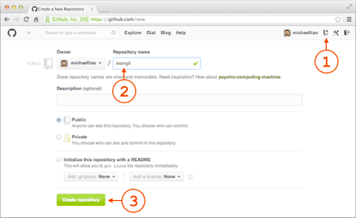

在Repository name填入learngit，其他保持默认设置，点击“Create repository”按钮，就成功地创建了一个新的Git仓库：

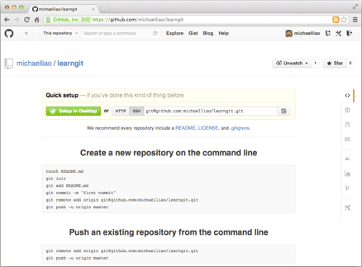

目前，在GitHub上的这个learngit仓库还是空的，GitHub告诉我们，可以从这个仓库克隆出新的仓库，也可以把一个已有的本地仓库与之关联，然后，把本地仓库的内容推送到GitHub仓库。

现在，我们根据GitHub的提示，在本地的learngit仓库下运行命令：

$ git remote add origin git@github.com:michaelliao/learngit.git

请千万注意，把上面的michaelliao替换成你自己的GitHub账户名，否则，你在本地关联的就是我的远程库，关联没有问题，但是你以后推送是推不上去的，因为你的SSH Key公钥不在我的账户列表中。

添加后，远程库的名字就是origin，这是Git默认的叫法，也可以改成别的，但是origin这个名字一看就知道是远程库。

下一步，就可以把本地库的所有内容推送到远程库上：

$ git push -u origin master

Counting objects: 19, done.

Delta compression using up to 4 threads.

Compressing objects: 100% (19/19), done.

Writing objects: 100% (19/19), 13.73 KiB, done.

Total 23 (delta 6), reused 0 (delta 0)

To git@github.com:michaelliao/learngit.git

\* [new branch] master -> master

Branch master **set** up **to** track remote branch master **from** origin.

把本地库的内容推送到远程，用git push命令，实际上是把当前分支master推送到远程。

由于远程库是空的，我们第一次推送master分支时，加上了-u参数，Git不但会把本地的master分支内容推送的远程新的master分支，还会把本地的master分支和远程的master分支关联起来，在以后的推送或者拉取时就可以简化命令。

推送成功后，可以立刻在GitHub页面中看到远程库的内容已经和本地一模一样：

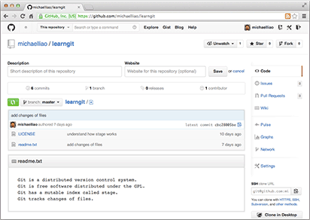

从现在起，只要本地作了提交，就可以通过命令：

$ git push origin master

把本地master分支的最新修改推送至GitHub，现在，你就拥有了真正的分布式版本库！

SSH警告

当你第一次使用Git的clone或者push命令连接GitHub时，会得到一个警告：

The authenticity of host 'github.com (xx.xx.xx.xx)' can't be established.

RSA key fingerprint is xx.xx.xx.xx.xx.

Are you sure you want to continue connecting (yes/no)?

这是因为Git使用SSH连接，而SSH连接在第一次验证GitHub服务器的Key时，需要你确认GitHub的Key的指纹信息是否真的来自GitHub的服务器，输入yes回车即可。

Git会输出一个警告，告诉你已经把GitHub的Key添加到本机的一个信任列表里了：

Warning: Permanently added 'github.com' (RSA) to the **list** of known hosts.

这个警告只会出现一次，后面的操作就不会有任何警告了。

如果你实在担心有人冒充GitHub服务器，输入yes前可以对照[GitHub的RSA Key的指纹信息](https://help.github.com/articles/what-are-github-s-ssh-key-fingerprints/" \t "_blank)是否与SSH连接给出的一致。

小结

要关联一个远程库，使用命令git remote add origin git@server-name:path/repo-name.git；

关联后，使用命令git push -u origin master第一次推送master分支的所有内容；

此后，每次本地提交后，只要有必要，就可以使用命令git push origin master推送最新修改；